Задача 1

Дано: V1 = 12В

V2=3.3В

Pламп = 3Вт

Vламп = 12В

Hfe = 250

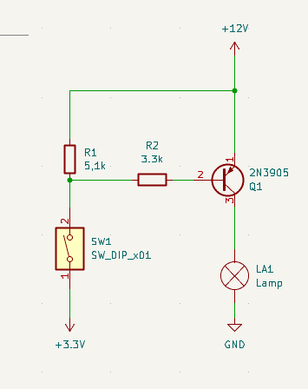

Решение:

Iламп=Pламп/Vламп = 3/12 = 250мА

Ib = Iламп/hfe = 0.25/250 = 0.001A = 1mA - ток базы для получения 250мА на коллекторе транзистора

Найдем напряжение, которое сидит на базе транзистора

Vb = V1-V2-Vэb = 12 – 3.3 – 0.7 = 8В

Vэb - напряжение между базой и эмитером транзистора. Скорее всего оно появляется когда sw1 нажата и является падением напряжения на диоде. (**Не совсем понимаю откуда и когда берется**).

Ib = Iламп/Hfe = 0.25/250 = 0.001A – ток который нужно подать на базу чтобы на коллекторе было 250мА

Rb = Vb/Ib = 8/0.001 = 8000 Om – сопротивление для ограничения тока на база транзистора чтобы он не сгорел

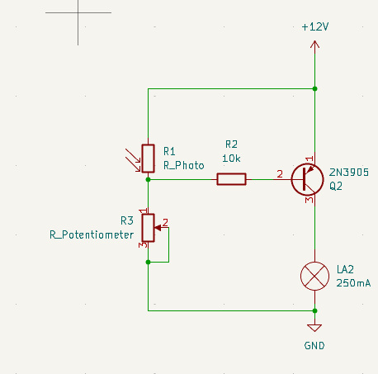Задача 2

V1 = 12 В

Iламп = 0.25 А

Pламп = 3 Вт

Vламп = 12 В

Hfe = 250

R2 = 5

Ib = 0.001 A  
R3 = 500 Ком

Решение:

Примем что подстроечный резистор R3 будет 500 КОм, светорезистор R1 будет при свете примерно 3 Ком, а в темное время 1 Мом. Также добавим токоограничивающий резист R2= 10КОм   
  
Найдем сопротивление верхнего плеча при свете: R1+R2 = 13 Ком   
При темноте 1 Мом т.к. эти 10Мом уже будет капля в море

Найдем напряжение на базе транзистора при свете

Vb = Vвх * R2 / (R1 + R2) = (12 * 500 000) / 500 000 + 13 000 = 11.7 В

Это означает, что разность потенциалов между эмиттером и базой будет меньше чем 0.7 В, значит и транзистор не включится

Проверим ограничивающий резистор для базы транзистора при самом большом напряжении.  
т.к при работающим транзисторе будет падение напряжения из-за диода, примем что напряжение на база будет 12-0.7 = 11.3

Irb = Vrb/R2 = 11.3/10 000 = 0.0013A ≈ 1мА нас это устраивает, т.к. база может выдержать до 8мА

p.s. по факту пришлось выкрутить подстроечник на 13кОм